【貿易関係証明発給システム】TSVインポート機能利用マニュアル

日本商工会議所　国際部

2025年６月

システムVer3.1.0対応版

内容

１．概要 2

２．TSVファイル（指定様式）について 3

（１）TSVファイルの作成 3

（２）TSV定義書 3

（３）サンプルファイル 3

３．TSVインポート機能の利用方法 4

（１）画面操作の流れ（単一申請） 4

（２）画面操作の流れ（複数申請） 8

４．その他の事項 12

（１）エクセルから作成するTSVファイルの文字コード確認・変換方法 12

# １．概要

本機能は、原産地証明書（日本産・外国産）発給申請入力画面において、TSVファイル（指定様式）の取り込みにより入力を行う機能です。

※ファイルの提出により申請が完了する機能ではありません。あくまで「TSVファイルの内容を入力画面に反映する機能」となります。

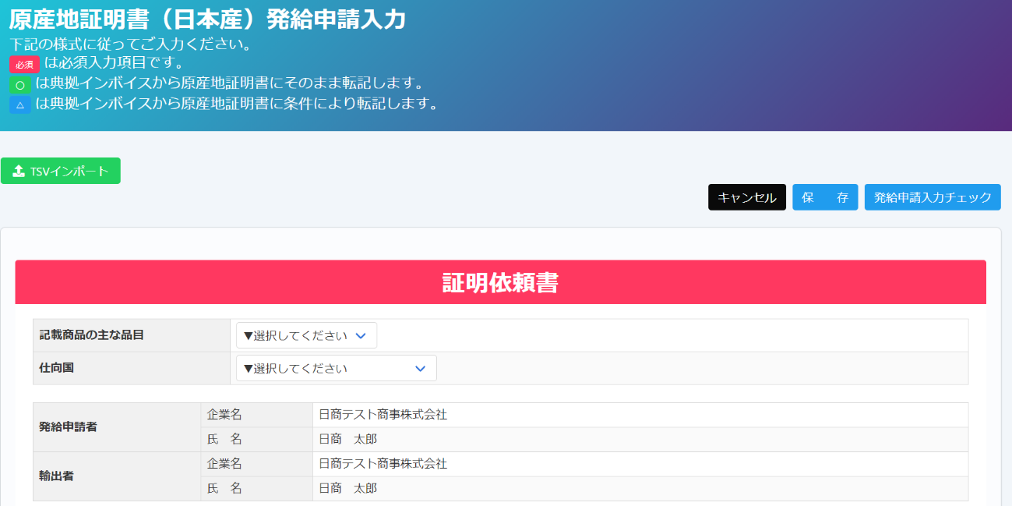

# ２．TSVファイル（指定様式）について

## （１）TSVファイルの作成

本機能を利用するためには、TSVファイル（指定様式）を作成いただく必要があります。詳細は「TSV定義書」、「サンプルファイル」をご参照ください。

## （２）TSV定義書

以下より、ファイルをダウンロードしてください。

<https://www.jcci.or.jp/boeki/sys/tsv_teigi.xlsx>

（TSV定義書イメージ）

グラフィカル ユーザー インターフェイス, アプリケーション, テーブル

AI 生成コンテンツは誤りを含む可能性があります。

（注意事項）

・取り込み不要なフィールドは削除してご利用ください。

・フィールド名を参照して取り込むため、作成するファイルの列の並び順は任意です。

・外国産原産地証明書の場合、フィールド「原産地明細_原産国」はTSV定義書の国一覧にある「国コード」または「国名_英文」と完全に一致している必要があります。

## （３）サンプルファイル

①TSV形式

<https://www.jcci.or.jp/boeki/sys/tsv_sample.txt>（2025年6月27まで有効）

<https://www.jcci.or.jp/boeki/sys/tsv_sample1.txt>（2025年6月30日より有効）

②EXCEL形式（加工後、TSVに変換してご利用ください）

<https://www.jcci.or.jp/boeki/sys/tsv_sample.xlsx>（2025年6月27まで有効）

<https://www.jcci.or.jp/boeki/sys/tsv_sample1.xlsx>（2025年6月30日より有効）

# ３．TSVインポート機能の利用方法

## （１）画面操作の流れ（単一申請）

システムにログインし、メインメニューの「発給申請」をクリック

「原産地証明書」をクリック

グラフィカル ユーザー インターフェイス

AI 生成コンテンツは誤りを含む可能性があります。

誓約事項をご確認いただき、「発給申請」をクリック

グラフィカル ユーザー インターフェイス, アプリケーション

AI によって生成されたコンテンツは間違っている可能性があります。

「TSVインポート」をクリック



予め作成しておいたTSVファイルを選択し「開く」をクリック

グラフィカル ユーザー インターフェイス, テキスト, アプリケーション, メール

AI 生成コンテンツは誤りを含む可能性があります。

（sample1ファイルの内容）

グラフィカル ユーザー インターフェイス, テキスト, アプリケーション

AI 生成コンテンツは誤りを含む可能性があります。

TSVファイルの内容が画面に反映されます。

グラフィカル ユーザー インターフェイス, テキスト, アプリケーション

AI 生成コンテンツは誤りを含む可能性があります。

グラフィカル ユーザー インターフェイス, テキスト, メール

AI 生成コンテンツは誤りを含む可能性があります。

※インポートと同時に申請が完了するわけではありません。作成したファイルを試しにインポートして反映結果を確認いただくことも可能です。

典拠インボイス、原産地証明書の内容も同様に反映されます。

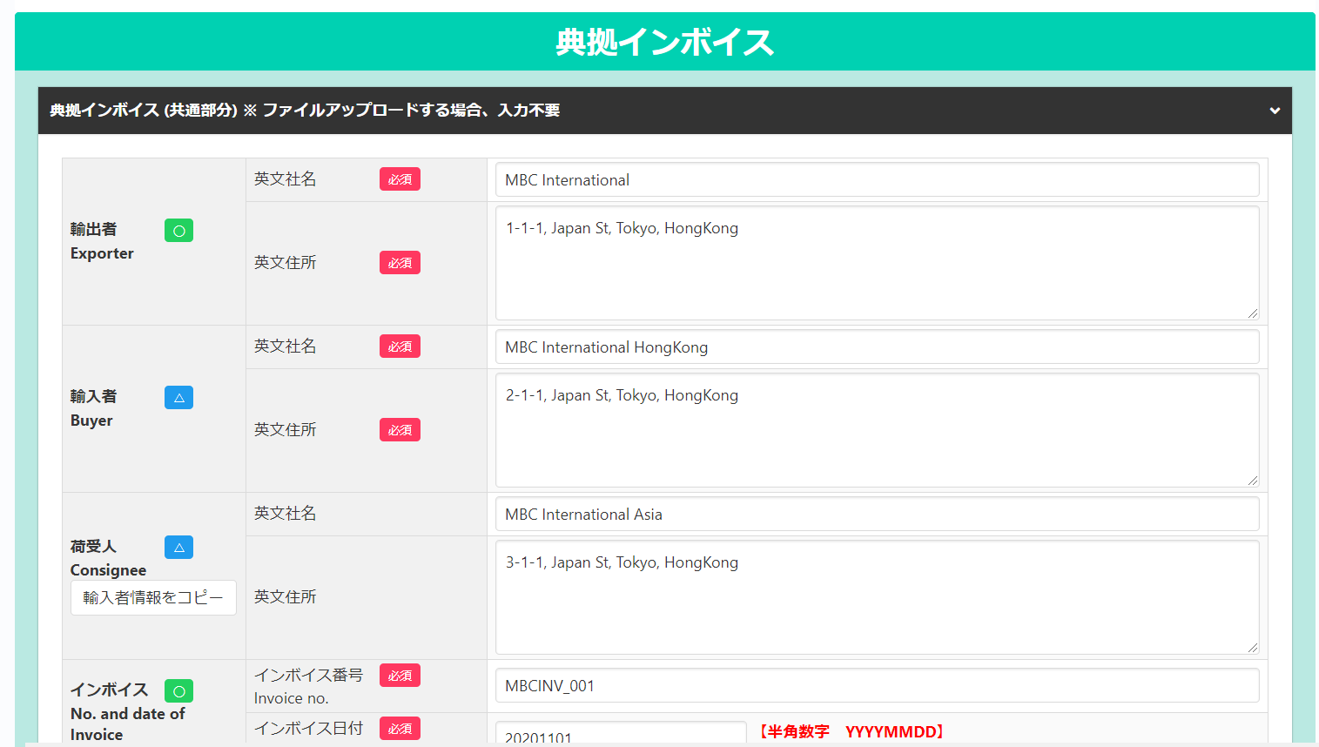

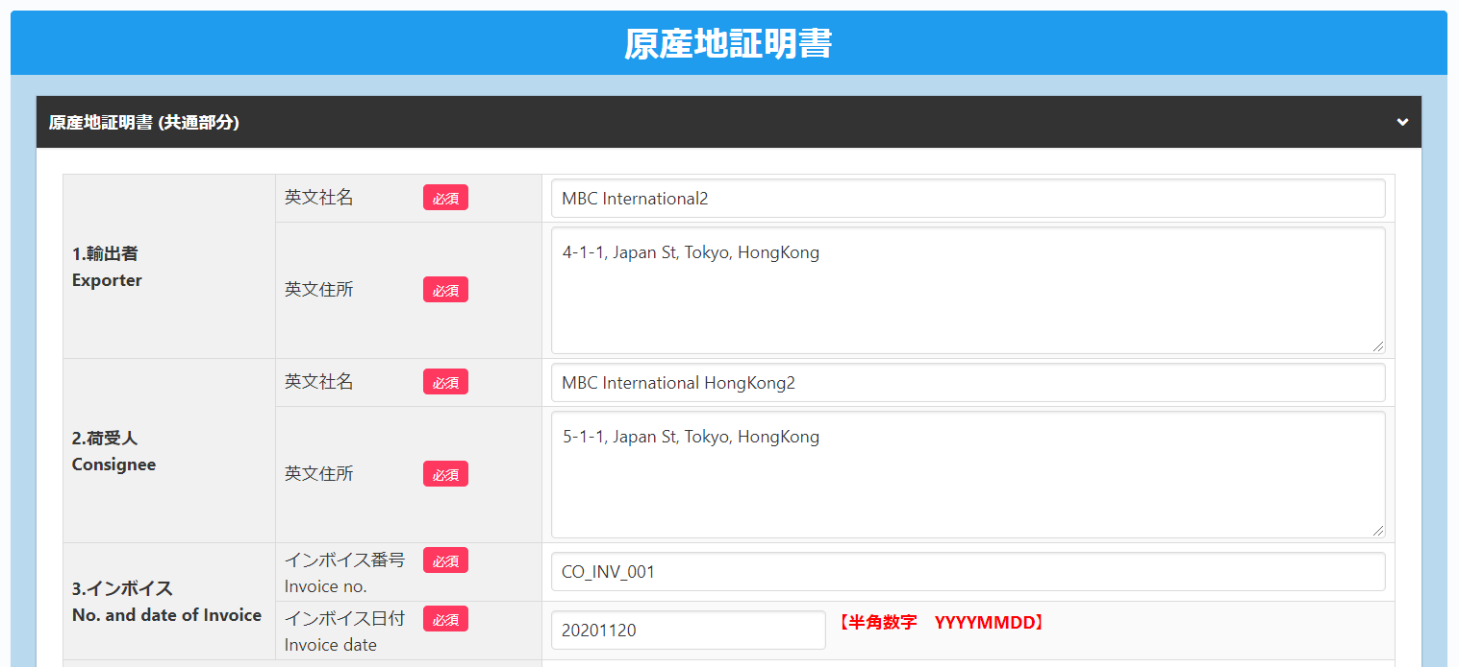

TSV取り込み後、修正があれば入力内容を修正します。

問題なければ発給申請をクリックして申請が完了します。

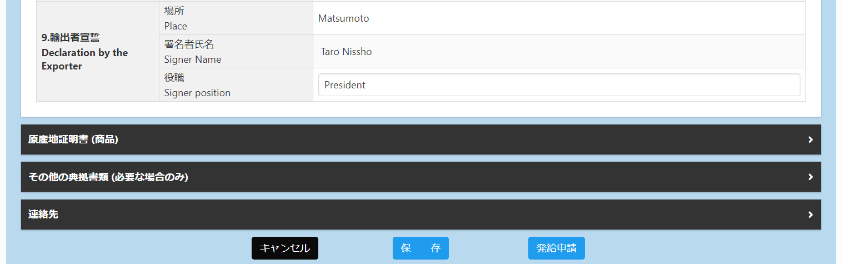

## （２）画面操作の流れ（複数申請）（2025年6月30日より有効）

システムにログインし、メインメニューの「発給申請」をクリック

「TSVインポート」をクリック

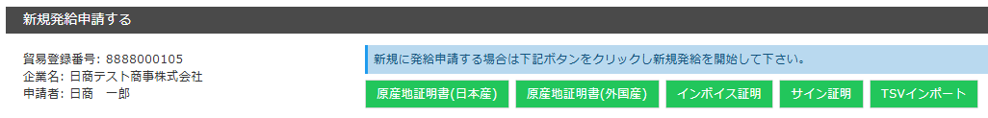

（複数申請をおこなう場合は、各申請画面ではなく、上記の発給申請一覧画面の「TSVインポート」ボタンをご利用ください）

発給申請種類を選択し、「ファイルを選択」からTSVファイルとしてアップロードするファイルを指定し、「インポート開始」ボタンをクリック

グラフィカル ユーザー インターフェイス, アプリケーション

AI によって生成されたコンテンツは間違っている可能性があります。

予め作成しておいたTSVファイルを選択し「開く」をクリック

グラフィカル ユーザー インターフェイス, テキスト, アプリケーション

AI によって生成されたコンテンツは間違っている可能性があります。

（sample2ファイルの内容）

グラフィカル ユーザー インターフェイス, テキスト, アプリケーション

AI 生成コンテンツは誤りを含む可能性があります。

（上記のように明細行の頭に開始フラグ「＊」を複数セットし、複数の申請内容を一度に取り込むことができます。）

1. TSV形式

<https://www.jcci.or.jp/boeki/sys/tsv_sample2.txt>

1. EXCEL形式（加工後、TSVに変換してご利用ください）

<https://www.jcci.or.jp/boeki/sys/tsv_sample2.xlsx>

ファイルの取込みが完了すると、下記のように表示されます。

「インポートしたデータを表示」ボタンをクリック

テーブル

AI 生成コンテンツは誤りを含む可能性があります。

下記のとおり保存された旨の申請状況一覧画面が表示されます。

グラフィカル ユーザー インターフェイス

AI 生成コンテンツは誤りを含む可能性があります。

受付番号をクリックすると各申請画面が表示されます。

「修正」ボタンをクリック

グラフィカル ユーザー インターフェイス, テキスト, アプリケーション

AI 生成コンテンツは誤りを含む可能性があります。

「発給申請」ボタンをクリックすると申請が完了します。

（発給申請ボタンは申請画面内の右上、および最下部に表示されます。）

グラフィカル ユーザー インターフェイス, テキスト, アプリケーション

AI 生成コンテンツは誤りを含む可能性があります。

**～～～～～～～～～～～～～～～～～～～～～～～～～～～～～～～～～～～～～～～～～**

グラフィカル ユーザー インターフェイス

AI によって生成されたコンテンツは間違っている可能性があります。

# ４．その他の事項

## （１）エクセルから作成するTSVファイルの文字コード確認・変換方法

TSVファイルを作成後、文字コードがUTF-8とならない場合は変換作業が必要です。

エクセルでTSVファイルの元データを作成します。



ファイルの種類「テキスト（タブ区切り）」で保存します（TSV形式で保存されます）グラフィカル ユーザー インターフェイス, アプリケーション, Word

AI 生成コンテンツは誤りを含む可能性があります。

ファイルをメモ帳（notepad）で開き、右下に表示されている文字コードを確認します。

UTF-8以外の場合、変換が必要です。

グラフィカル ユーザー インターフェイス, テキスト, アプリケーション

AI 生成コンテンツは誤りを含む可能性があります。

「名前を付けて保存」の画面内で文字コードをクリックし、「UTF-8」を選択して保存をクリックします。※UTF-8（BOM付き）では取り込みができませんので、ご注意ください。

グラフィカル ユーザー インターフェイス, アプリケーション

AI 生成コンテンツは誤りを含む可能性があります。

文字コードが変換されました。

グラフィカル ユーザー インターフェイス, テキスト

AI 生成コンテンツは誤りを含む可能性があります。